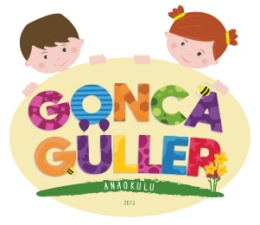

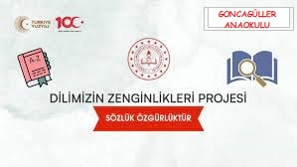

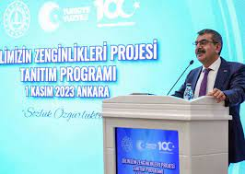

MEB,EĞİTİMİN TÜM KADEMELERİNDE "DİLİMİZİN ZENGİNLİKLERİ PROJESİ"Nİ BAŞLATTI
"Öğrencilerimizin kelime haznesini ve kavram bilgisini geliştirmeyi hedefliyoruz"
Bakan Yusuf Tekin, Dilimizin Zenginlikleri Projesi'ne ilişkin şu bilgileri verdi: "Projemizin amacı, sosyal ve kültürel etkinlikler yoluyla öğrencilerin dilin zenginliklerini tanıması, kültür taşıyıcısı olan sözcüklerle buluşmasıdır. Bu sayede öğrenciler, dilimizin seçkin ve özgün eserlerini daha yakından tanıyacaklar, milletimizin kültür birikimini, düşünce dünyasını ve hayat tarzını yeniden keşfedeceklerdir. Dilimizin Zenginlikleri Projesi'ni okul öncesinden liseye tüm kademelerimizde öğrencilerimizin ilgi, istek ve yeteneklerine uygun faaliyetler olarak gerçekleştirip hayata geçireceğiz. Her kademedeki öğrencilerimiz için ayrı ayrı eylem planları hazırladık. Bu eylem planlarını da yakın bir zamanda okullarımızla paylaşacağız. Projenin merkezine sözlük okuma etkinliğini aldık. Aile buluşmaları, etkileşimli kitap okumaları yapacağız. Uzmanlar davet edilecek, şiirler seçilecek ve çocuklarımıza seçilmiş beyitler ezberletilecek, Türk klasiklerini okuyacaklar. Dört dil becerisine yönelik olarak deneme, öykü ve benzeri yazılar üretecekler, videolar hazırlayacaklar, dijital platformlarda, afiş yarışmalarında Türkçeyi kullanacaklar. Tasarımlar yapacaklar, özgün sözcük yazma yarışmaları organize edilecek. Çocuklarımızın ilgisini çekecek bu alana yöneltecek bir dizi etkinlik hayatımızda olacak. Yapacağımız faaliyetlerle öğrencilerimizin kelime haznesini ve kavram bilgisini geliştirmeyi hedefliyoruz. Bu bağlamda özellikle belirli yaş gruplarında faaliyetlerin tümü sözlük okuma etkinlikleriyle eş güdümlü devam edecek. Projemizin adında da vurguladığımız gibi dilimizin zenginliklerinin tamamını kucaklayan bir anlayışla Türkçemize hep birlikte sahip çıkacağız."

